Kotmadam
- Link naar introfilmpje op Youtube

Fonske

- Locatie van Fonske op de GPS

Keuken Jeroen Meus
- Logo van dagelijkse kost

Opdracht 6

Bakkertje

- Foto van het standbeeld

Kever op Ladeuze
- Artikel over de onthulling van de kever door Jan fabre

Opdracht 4

Metafoor

- Rebus

Universiteitshallen
- Foto van universiteitshallen

Hogeschoolplein (de werf)
- Link naar menukaart van de Werf

Loko (pleintje)
- Link website Loko

Opdracht 2
(titel van de woordzoeker of de woorden kunnen nog weggeknipt worden om het moeilijker te maken. Bijvoorbeeld de woorden wegknippen, titel laten staan en gewoon vermelden dat er 18 woorden gevonden moeten worden. )

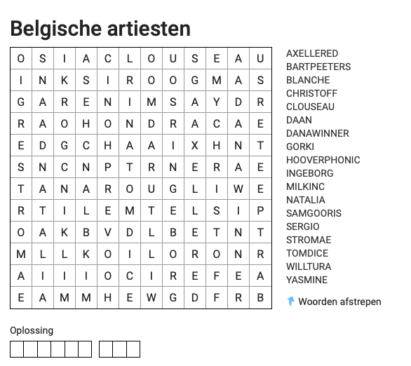

Museum M
- Youtube video over heropening museum M

’t Hoekske
- Artikel over die drugsbende

Alfons Smetsplein (Quetzal)
- Link Wikipediapagina over Alfons Smets

Vleesjesmuur
- Link Google Maps

Vleugel F
- Link Facebookpagina

Dijleterrassen
- Link website

Opdracht 5

Justus Lipsius
- Boek van Justus Lipsius op bol.com

Opdracht 1

Pauscollege
- Foto Pinterest

Rechtenbib pleintje
- Site Baracca

Dulci
- Filmpje Dulci

Joris Helleputteplein
- Rebus (Joris Helleputteplein)

Domus
- Coördinaten Domus

Resto Ribs
- Afbeelding met dezelfde tekst als bij ‘historiek’ op hun site waarbij de naam ‘Resto Ribs’ wordt weggelaten.

McDonalds
- YouTubelink naar ‘Old McDonald had a farm’

30cc – centrale bib Leuven
- Rekensom met als uitkomst het telefoonnummer van 30cc

Sint-Pieterscollege (Ramberg)
- Link naar site van mini-onderneming van leerlingen van het Sint-Pieterscollege

Opdracht 3

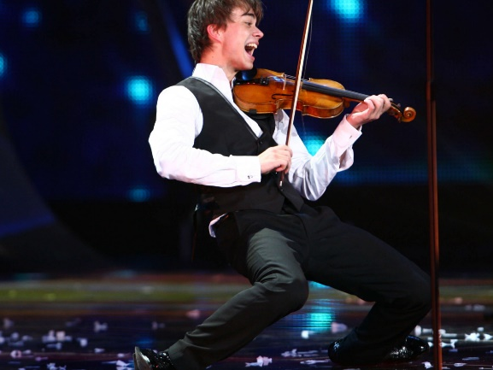
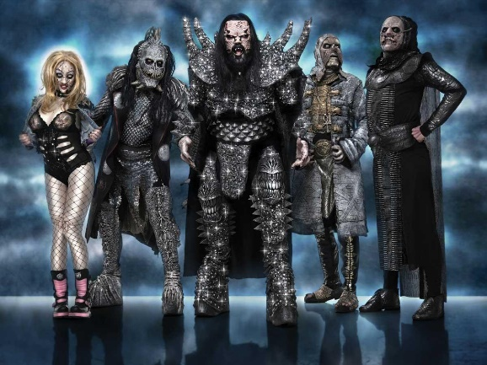
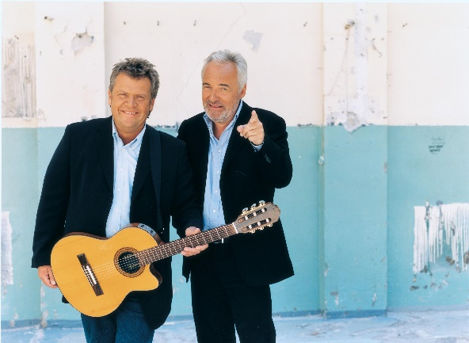

’t Galetje (Oude Markt)
- Foto van ’t Galetje in een nieuwsartikel

Standbeeld van Paep Toon
- ‘Anthoon vander Phalizen’. Als je dit intypt in Google, kom je op de Wikipediapagina van ‘Paep Thoon’ waar je naar het standbeeld in Leuven doorverwezen wordt.

Radio 2
- Radio 2-app in de Android-store

Chick away
- Chick-away op takeaway.com

Vismarkt
- Historische foto van de Vishal op de Vismarkt

